云南省执业药师注册动态分析
（第2018-6期）
截至2018年6月30日，全省执业药师有效注册人数为8896人，环比增加193人。全省累计考试合格人数21489，注册率41.40%，平均每万人口执业药师人数为 1.87人。
【注册管理】
全省16个州、市执业药师有效注册情况如下：
昆明市3559人，曲靖市1196，玉溪市581人，保山市414人，昭通市345人，丽江市214人，普洱市240人，临沧市193人，楚雄彝族自治州434人，红河哈尼族彝族自治州582人，文山壮族苗族自治州410人，西双版纳傣族自治州175人，大理白族自治州363人，德宏傣族景颇族自治州72人，怒江傈僳族自治州72人，迪庆藏族自治州46人。
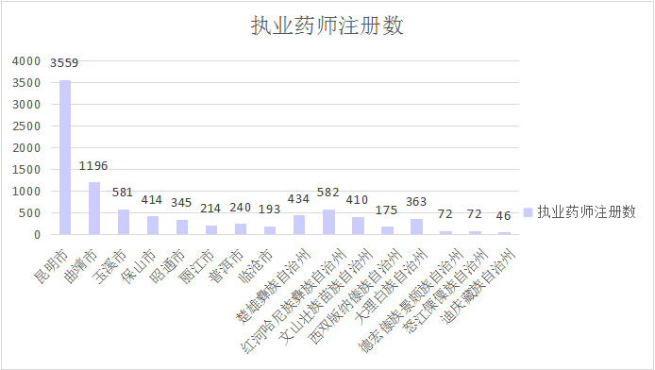

【配备管理】
注册于药品零售企业的执业药师6423人，占注册总数的72.2%，环比增加208人。全省共17084家药品零售企业，执业药师与药品零售企业之比为0.37:1。
注册于药品批发企业1947人，占注册总数的21.9%，环比减少33人。全省共580家批发企业，执业药师与批发企业之比为3.35:1。
注册于药品生产企业、医疗机构的执业药师分别为171人、355人,药品生产企业、医疗机构环比分别增加8人、增加10人。

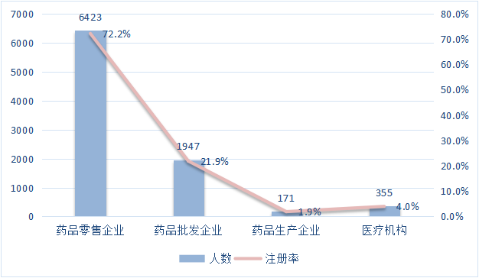

【执业类别】
执业药师按执业类别注册情况：药学6538人，中药学2223人，药学与中药学135人。

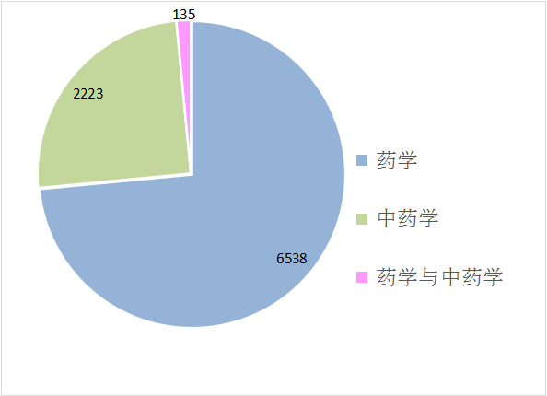

附表：
地区 | 执业药师注册人数 | 执业类别 |  |  | 执业范围
地区 | 执业药师注册人数 | 药学 | 中药学 | 药学与中药学 | 生产 | 批发 | 零售 | 医疗机构 | 其他
昆明市 | 3559 | 2520 | 988 | 51 | 112 | 1312 | 2039 | 96 | 0
曲靖市 | 1196 | 985 | 196 | 15 | 0 | 62 | 1046 | 88 | 0
玉溪市 | 581 | 400 | 172 | 9 | 8 | 43 | 499 | 31 | 0
保山市 | 414 | 296 | 116 | 2 | 9 | 33 | 367 | 5 | 0
昭通市 | 345 | 260 | 78 | 7 | 2 | 49 | 284 | 10 | 0
丽江市 | 214 | 167 | 45 | 2 | 1 | 33 | 172 | 8 | 0
普洱市 | 240 | 194 | 43 | 3 | 1 | 40 | 176 | 23 | 0
临沧市 | 193 | 137 | 53 | 3 | 0 | 29 | 162 | 2 | 0
楚雄彝族自治州 | 434 | 324 | 101 | 9 | 13 | 47 | 367 | 7 | 0
红河哈尼族彝族自治州 | 582 | 444 | 124 | 14 | 0 | 54 | 514 | 14 | 0
文山壮族苗族自治州 | 410 | 283 | 118 | 9 | 12 | 71 | 322 | 5 | 0
西双版纳傣族自治州 | 175 | 137 | 37 | 1 | 1 | 30 | 142 | 2 | 0
大理白族自治州 | 363 | 239 | 115 | 9 | 12 | 73 | 222 | 56 | 0
德宏傣族景颇族自治州 | 72 | 58 | 13 | 1 | 0 | 31 | 34 | 7 | 0
怒江傈僳族自治州 | 72 | 55 | 17 | 0 | 0 | 5 | 66 | 1 | 0
迪庆藏族自治州 | 46 | 39 | 7 | 0 | 0 | 35 | 11 | 0 | 0
总计 | 8896 | 6538 | 2223 | 135 | 171 | 1947 | 6423 | 355 | 0

